SCHREIBBEWERB

Name der Schülerin/des Schülers: Julia Thurner
Alter: 14 Schule: NNÖMS Hohenau an der March
Klasse: 4a Ort: 2273 Hohenau an der March

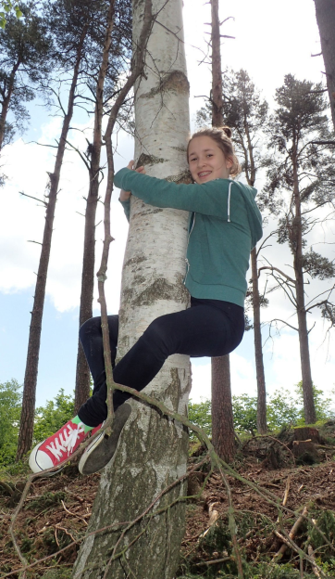
Foto: „Ich liebe die Bäume“ – Yvonne Wiesmayer, NMS Langschlag
Der Wald der besiegten Bäume
Rachel van Kooij

Der Wald war eigentlich nur ein abgetrenntes Waldstück, das hinter dem Haus der Spinnerten begann und sich zwischen der Nebenstraße zum Dorf im Norden, den Maisfeldern im Westen und der aufgelassenen Bahnstrecke im Süden erstreckte.
Für den Tourismusverein war dieser Wald bedeutungslos. Kein einziger Wackelstein, keine Ruine, nicht einmal Reste einer Ruine, keine Schlucht, kein Wasserfall, keine Höhle, kein Römerweg. Ein Wald ohne Hinweisschilder und Wanderwege. Eine Ansammlung von Bäumen, die vielleicht nur noch da waren, weil sie niemandem sonderlich im Weg herumstanden.
Trotzdem hatte dieses Waldstück etwas Seltsames an sich. Irgendjemand hatte so ziemlich jeden großen Baum mit einer Farbmarkierung versehen, entweder zwei Streifen in rot und grün oder einem blauen Kreis mit einem gelben Punkt.
Markierungen, die überhaupt keinen Sinn ergaben. Manchmal standen fünf Bäume mit Streifen auf einem Fleck zusammen, sodass man nicht klug daraus wurde, in welcher Richtung man weiterwandern sollte. Dann wieder konnte man eine Reihe von blau-gelb markierten Stämmen sehen, die genau so plötzlich aufhörte, wie sie angefangen hatte.
…

… Was aber niemand wusste war, weil es niemanden auffiel, dass Markierungen dazu kamen und einige auch wieder verschwanden. Nur eine Person kannte den Zauber des Waldes, eine Person, die älter war, als es schien, eine alte Dame, die schon Jahrhunderte in der Nähe des Waldes wohnt. Sie wusste als einzige im Ort, dass im jeden großen Baum des Waldes eine Elfenfamilie wohnte, außer in denen, mit einer Markierung, denn diese wurden von dunklen Mächten beherrscht. Dunkle Mächte. Wir Menschen nennen diese Mächte auch Dämonen. Dunkle Schatten der anderen Seite. Der dunklen Seite. Für zwei unterschiedliche Elfenabstammungen gab es zwei unterschiedliche Markierungen. Eine Markierung mit einem roten und einem grünen Streifen bedeutet, dass eine Halbblüterfamilie in dem Baum lebte. Wenn jedoch ein Baum eine Markierung mit einen blauen Kreis mit gelben Punkt trug, bewohnte eine Vollblüterfamilie den Baum. Die dunkle und sehr mächtige Seite wollte alle Elfen loswerden, weil diese die Menschen glücklich machten, aber um die Welt beherrschen zu können, musste die Welt trüb und grau sein. Mit den Markierungen wollen die Dämonen zeigen, wie stark die dunkle Seite doch war und wie viel Elfen sie schon besiegt hatten Sie wollten die anderen Elfen damit warnen, damit sie aufhörten alle Menschen glücklich zu machen. Manchmal aber zogen neue Elfenfamilien in die großen, verlassenen Bäume. Die alte Dame, die schon sehr lange an diesen Ort lebt, war die Wächterin des Waldes und versucht diese Mächte abzuhalten, die Elfen zu vernichten. Ein paar Mal war es ihr schon gelungen, aber immer mehr Schatten der dunklen Seite schafften es durch den Schutzbann, der den Wald umgab und gelangten so in den Wald. Die Elfen versuchten mit ihrem Zauber, die Dämonen aufzuhalten, aber trotz der Elfenmagie kamen immer neue Markierungen dazu. Immer weniger Elfenfamilien lebten im Wald. Um die Elfen stärker zu machen und die Schatten der dunklen Seite vertreiben zu können, musste ein Ritual durchgeführt werden, das dauerte aber lange und währenddessen trainierten die stärksten Elfen und verteidigten ihr Reich. Das Ritual wird von der ältesten Elfe ausgeführt und von der sehr alten Frau unterstützt. Immer mehr Schatten versuchten durch den Schutzbann zu gelangen und die Elfen, die ihr Reich verteidigten, wurden immer schwächer. Doch, gerade als die Situation ausweglos erschien und die Schatten kurz vor dem Sieg standen, erhoben sich die Bäume und schüttelten alle dunklen Schatten ab. Plötzlich kam kein Dämon mehr durch den Bann und das Ritual war beendet. Die Elfen lebten glücklich, die Schatten kamen nie wieder und der Wald blieb noch Ewigkeiten bestehen.

